**Урок русского языка во 2 классе**

**Тема.** Разделительный мягкий знак

**Цель**. Совершенствование умения написания слов с Ь - смягчающим и разделительным, развитие фонематического слуха, формирование умения составлять рассказ по опорным словам

**1) Каллиграфия**

а) перед какими гласными пишется разделительный мягкий знак?

- запиши 2 раза каждое соединение;

-(устно) приведи примеры, где :

-**Ь** перед **И**

**- Ь** перед **Ю**

**- Ь** перед **Е, Ё, Я**

б) послушай отрывок, найди слово с разделительным Ь:

*Всё в безмолвии чудесном*

*Вкруг шатра; в* ***ущелье*** *тесном*

*Рать побитая лежит*

*Царь к окошку*

*ан на спице,*

*Видит* ***бьётся*** *петушок,*

*Обратившись на восток.*

*Снова восемь дней проходят*

*Люди в страхе дни проводят,*

*Петушок кричит опять,*

*Царь скликает* ***третью*** *рать.*

-Кто автор этих строк? ( А.С.Пушкин "Сказка о золотом петушке")

-В каких случаях пишется разделительный мягкий знак?

-Чем похожи Ь(разделительный) и смягчающий?

-Отгадайте загадку

Он в берлоге спит зимой

Под большущею сосной.

А когда придёт весна,

Просыпается от сна.

(медведь)

-запиши это слово для звукобуквенного анализа

*Медведь- 7б., 6зв., 2 сл., 2 гл., 4 согл.*

*м [м']*

*е*

*д [д]*

*в [в']*

*е*

*д [т']* -почему на месте этого звука пишется буква д?

*ь*

-(устно) составь с этим словом предложение.

- запиши с комментированием

Медведь залёг в берлогу.

-сколько слов в предложении?

-выдели главные члены предложения.

**2) Работа по теме урока.**

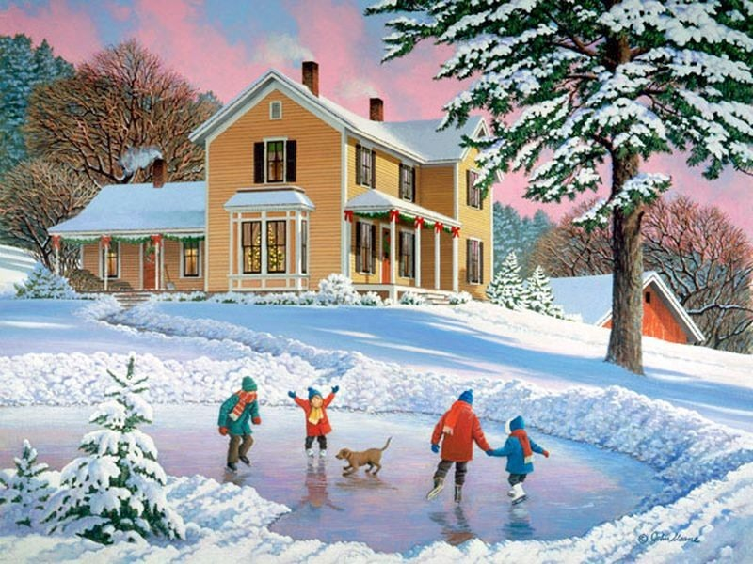

-Какие животные проводят зиму в спячке?

Зимой нам . кажется. вся природа засыпает убаюканная метелями.

Потрескивают от мороза деревья, стынут речки, день ото дня пухнут

искромётные сугробы.

-подбери слова со смягчающим мягким знакам и разделительным для рассказа "Зимние забавы" (с опорой на картину)

метель вьюга

снегирь друзья

коньки хлопья

ель листья

пень сучья

день деревья

по льду веселье

**3) Физкультминутка**

( услышав слово , в котором пишется разделительный Ь - встань)

Гроздья. пальто. шьёт. пьёт. ольха. Дарья. бульвар. Наталья. капелька, братья, сосулька, Ольга, светильник, ненастье, раздолье, ель

**4) Работа с учебником ( стр. 98, упр. 209)**

-прочти задание

- что должно выражать предложение?

-выбери слова для каждого предложения.

Илья и Тарас катаются на коньках.

Ветер бьёт мальчикам в лицо.

Но друзьям жарко.

- объясни употребление мягкого знака.

**5) Рефлексия.**

-что запомнилось на уроке?